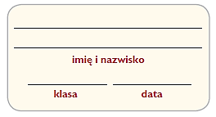
Wielkie miasta Europy:
Paryż i Londyn

1.Uzupełnij schemat.

WADY
ZALETY
ŻYCIE W MIEŚCIE

____________________________________________________________________________________________________________________________________________
____________________________________________________________________________________________________________________________________________

2.Oceń, które informacje odnoszą się do Paryża, a które – do Londynu. Wstaw znak X w odpowiedniejkolumnie. Niektóre opisy dotyczą obu tych miast.
Lp. | Który kraj opisano w poniższych zdaniach? | Paryż | Londyn
1 | Leży w dolinie rzeki.
2 | Ważny międzynarodowy węzeł komunikacyjny, w którego sąsiedztwie znajduje się kilka lotnisk.
3 | Znaczna część mieszkańców pochodzi z Afryki i rejonu Morza Karaibskiego.
4 | Wielu mieszkańców pochodzi z Azji, na przykład z Indii.
5 | Ogromne, gęsto zabudowane miasto, wokół którego leżą mniejsze miejscowości.
6 | Od centrum tego miasta rozchodzą się promieniście drogi szybkiego ruchu i autostrady.
7 | Jest kojarzony przede wszystkim z finansami i handlem.
8 | Bywa nazywany światową stolicą mody.
9 | Powstał około 2 tys. lat temu. Znajdują się w nim światowej klasy zabytki.

3.Rozwiąż krzyżówkę.

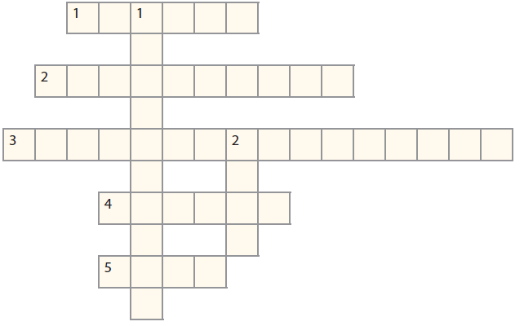
Poziomo:
1. Rzeka, nad którą leży Londyn.
2. Jedno ze wzgórz Paryża. Upodobalije sobie europejscy artyści.
3. Cecha miejscowości zamieszkanej przezosoby wywodzące się z różnych kulturi pochodzące z różnych kontynentów.
4. Największe miasto w Europie.
5. Biznesowe centrum Londynu.
Pionowo:
1. Ośrodek gospodarczy i kulturalnyo międzynarodowym znaczeniu.
2. Najsłynniejsze paryskie muzeum.

